Banco de Dados Analítico – Aula 02

SOX – Sarbanes oxley, uma lei que trabalha em cima da credibilidade, mexendo com o mercado.
- Lei promulgada em 30 de julho de 2002
- Estabelece que os CEO’S e CFO’S devem certificar a apresentação trimestral e anual de relatórios financeiros para a SEC – Securities and Exchange Commission
- Indícios de falsificação ou irregularidades podem resultar em penas legais que incluem a prisão de CEO e CFO;
- Tem o objetivo de proteger investidores e o público contra erros contábeis e práticas fraudulentas em empresas de capital aberto

O que a SOX tem a ver com dados?
Controles Internos
- A SOX estabelece vários pontos obrigatórios de controle nas operações da organização
- Não há uma precisão sobre como esses controles devem ser implementados ou quais são os pontos críticos a serem protegidos, todavia é exigido que uma empresa independente faça auditoria periódica dos controles internos estabelecidos e os certifique
- Como garantir que alto dito é verdadeiro? Com dados. E onde estão esses dados devidamente organizados para que se possa aferir o que foi dito? Nas soluções de BI, atreladas a indicadores de desempenho que o mercado aceita, como o BSC

PCABO e COSO
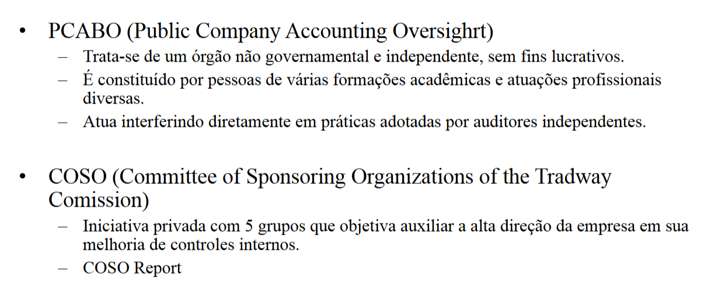

COSO
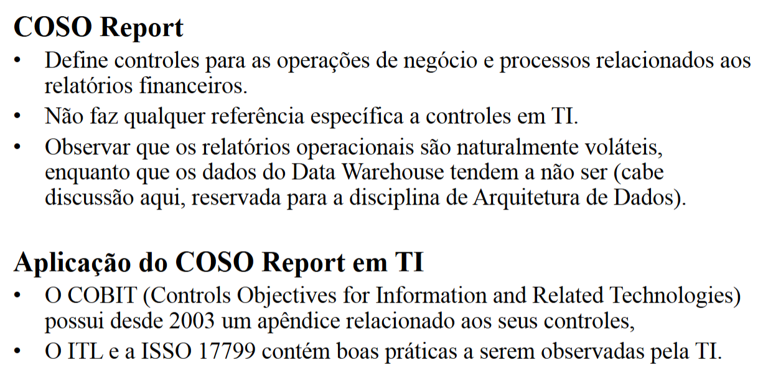
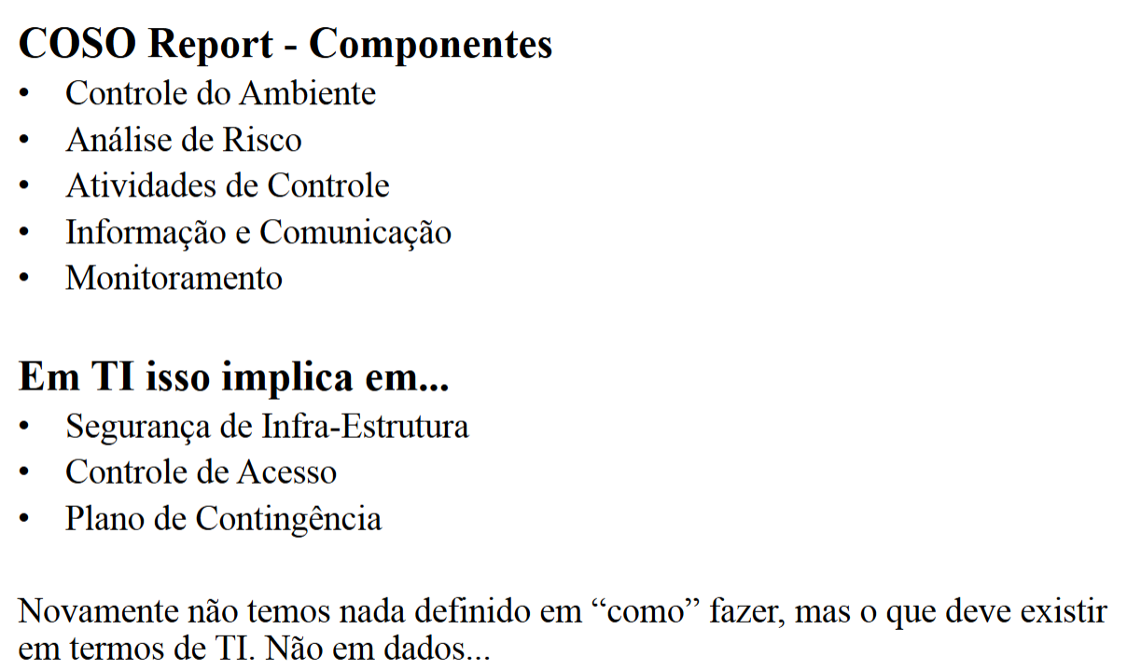

Conclusão SOX
- É muito mais um padrão de controles de segurança da informação, totalmente aceito pelo mercado
- Uma organização que possua gerenciamento da segurança da informação é minimamente impactada pelo SOX
- O SOX visa tornar os princípios de uma boa governança corporativa evitando o surgimento de novas fraudes na empresa

BSC
O Balanced Scorecard, ou BSC, é uma ferramenta de gestão estratégica que ajuda as empresas a definirem e acompanharem seus objetivos de forma mais completa
- É um modelo de gestão que auxilia as organizações a traduzir em estratégia em ações operacionais que direcionam o comportamento e o desempenho

Definições Balanced Scorecard
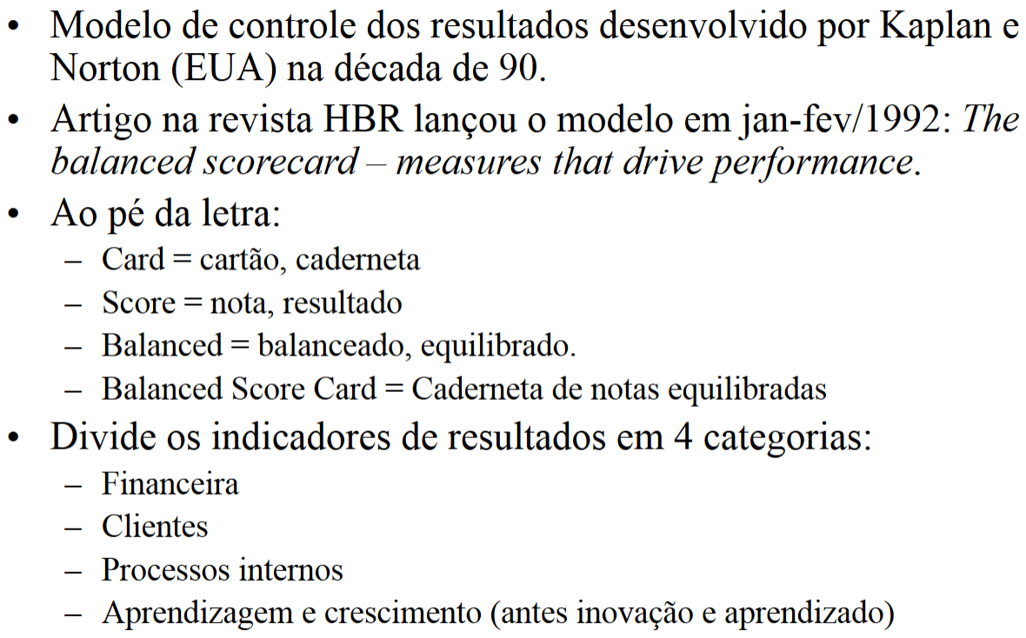

Definindo o BSC em um slide (Esquema Teórico)
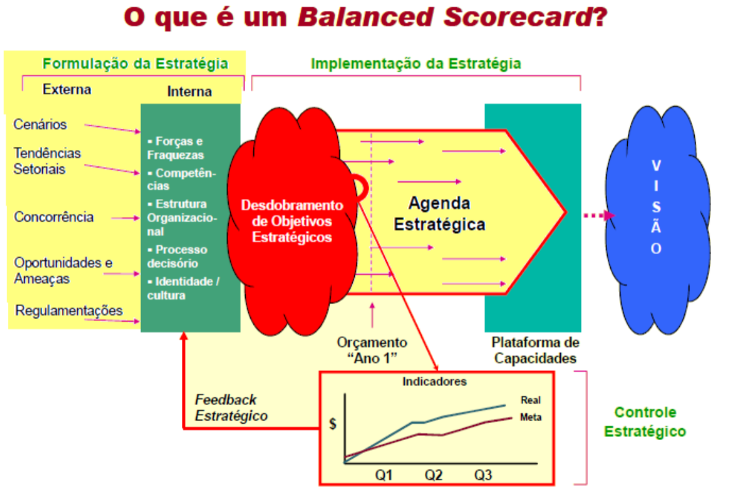
Balanced Scorecard – continuando
- Metodologia de gerenciamento de performance, iniciada em 1992
- Sistema para a comunicação multi-dimensional, implementando e gerenciando a estratégia em todos os níveis
- Fornece uma visão “empresarial” da performance, integrando:
– Medidas financeiras
– Perspectivas de cliente
– Processos internos dos negócios
– Crescimento organizacional, aprendizado e inovações
- Traduz a estratégia da empresa para os níveis operacionais

Diferença entre BI e BSC
BI – Tecnologia aplicada, transformam dados brutos em informações úteis para a tomada de decisões estratégicas e operacionais nas empresas
BSC – Plataforma de indicadores, como chegar a números que me indiquem que estou no caminho certo, como chegar nesses indicadores. Traduz a visão e a estratégia da empresa em um conjunto de indicadores.

Concluindo
No processo de integração, o BSC define o que deve ser medido por meio de indicadores estratégicos, enquanto o BI viabiliza como medir, acompanhar e analisar esses indicadores. O BI transforma os dados em dashboards e relatórios que permitem monitorar o desempenho em tempo real, apoiar decisões e garantir o alinhamento entre a estratégia e a operação.

